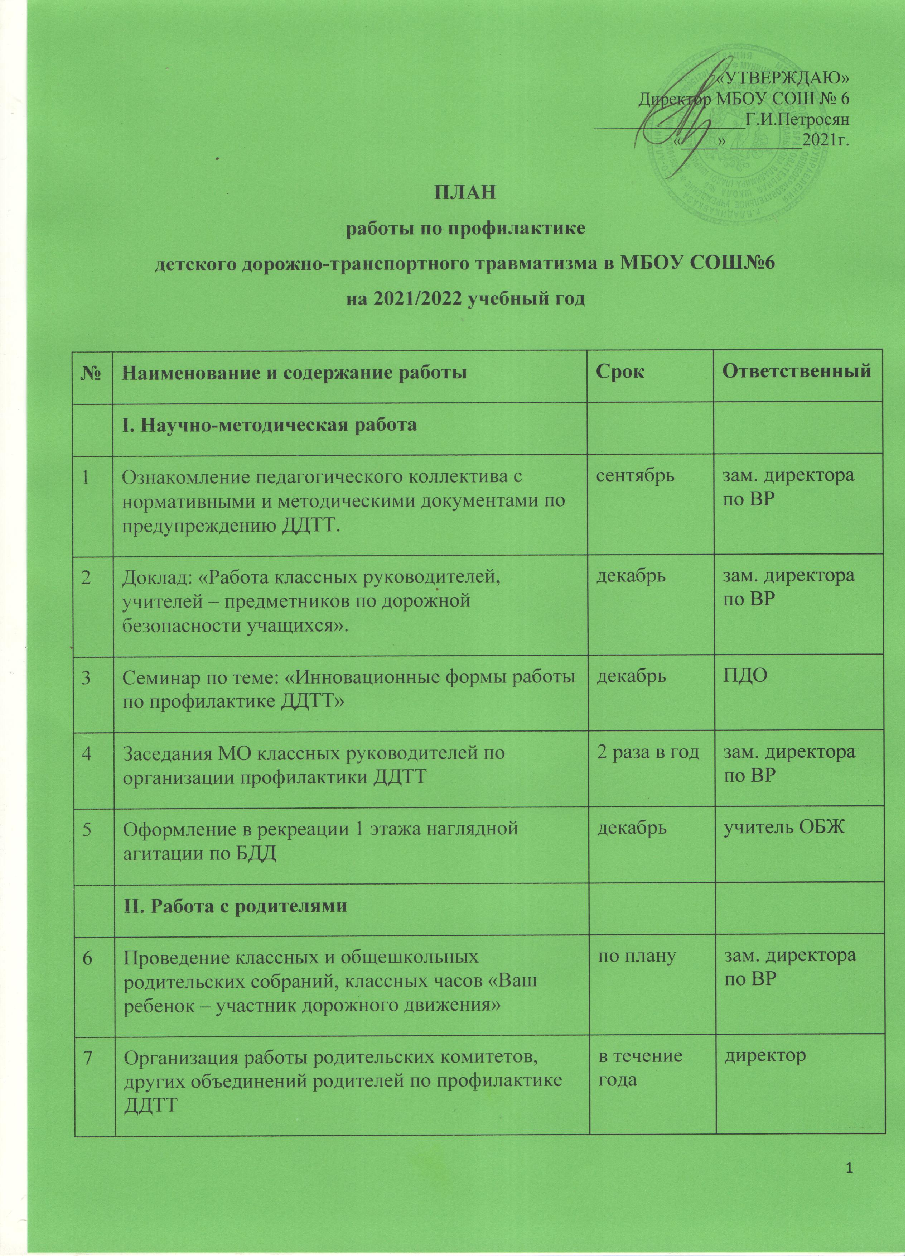

8 | Организация родительского всеобуча, родительского института по вопросам безопасного поведения детей на улицах и дорогах | в течение года | зам. директора по ВР
 | III. Работа с учащимися
9 | Преподавание основ безопасного поведения на улицах и дорогах в рамках учебных дисциплин и факультативов | в течение года | Классные руководители
10 | Акция «Принимаем в пешеходы» для первоклассников. | по плану | Отряд ЮИД
11 | Месячник безопасности дорожного движения: | сентябрь  январь-февраль | Завуч по ВР
12 | Выступление агитбригады ЮИД «Не игра». | 1 раз в четверть | руководитель
13 | Школьная линейка «Дорожные ситуации и детский травматизм». | ежемесячно | учитель ОБЖ
14 | Встреча с инспектором ГИБДД | по плану | Администрация
15 | Конкурс рисунков на асфальте «Я и дорога». | октябрь  апрель | Учитель рисования
16 | Конкурс «Знай и соблюдай правила дорожного движения» | В течение года | Отряд ЮИД
17 | Выпуск тематической газеты «На школьных перекрестках», страницы: «Светофор», «Для вас, юные велосипедисты», «Про того, кто головой рисковал на мостовой», «Зимняя дорога», «Азбука юного пешехода», «Законы улиц и дорог»,«Уходя на каникулы, помни…» | в течение года | Учитель рисования, классные руководители
18 | Работа отряда ЮИД, участие в городских соревнованиях юных велосипедистов | по графику | руководитель ЮИД
19 | Декада безопасности дорожного движения | май | учитель ОБЖ
 | - конкурс на лучшую сказку о трехглазом светофоре,  - конкурс на лучший эскиз вымпела «Пешеход-отличник»,  - конкурс на лучший плакат по безопасности дорожного движения,  - конкурс рисунков на асфальте «Красный, желтый, зеленый»,  - викторина «Вопросы инспектора Мигалочкина»,  - подведение итогов декады безопасности дорожного движения |  | МО учителей русского языка,  зам. директора по ВР  Классные руководители
20 | Подготовка команды для участия в городских соревнованиях «Безопасное колесо» | январь-май | Отряд ЮИД
 | IV. Материально-техническое и кадровое обеспечение
21 | Организация (обновление) кабинета (уголка), детской транспортной площадки, оформление стендов по безопасности дорожного движения | в течение года | директор
22 | Закрепление в должностных обязанностях заместителей директоров школ вопросов по профилактике ДДТТ |  | директор
23 | Организация педагогического лектория по данному направлению, повышения квалификации учителей-предметников | в течение года | зам. дир. по ВР
 | V. Контрольно-инспекционная и аналитическая работа
24 | Анализ и устранение причин некомпетентного поведения школьников на улицах и дорогах | в течение года | учитель ОБЖ
25 | Организация контроля за нахождением детей на проезжей части, дорожным поведением школьников в учебное время и во время проведения официальных внеучебных мероприятий | в течение года | зам. директора по ВР
 | VI. Межведомственное взаимодействие
26 | Включение во все вышеперечисленные мероприятия сотрудников ГИБДД | В течение года | Администрация
27 | Круглый стол «Культура дорожного движения... Нужна ли она современным школьникам?» | январь-февраль | инспектор ГИБДД, ПДН,
28 | Участие в проведении служебных расследований по фактам ДТП с участием школьников |  | Директор

